LAPORAN PERKEMBANGAN PROYEK 2
PENGEMBANGAN ANTARMUKA MOBILE (FLUTTER) DAN INTEGRASI JWT
Disusun untuk memenuhi tugas Matakuliah Pengembangan Aplikasi Mobile

Dosen Mata Kuliah :
Ghea Chandra Surawan, M.Pd.
Disusun Oleh:
Wemvi Afrialdo (2413025052)
Tautan Repositori GitHub:
https://github.com/WEMVIAFRIALDO/apps_Sekolah-
PROGRAM STUDI PENDIDIKAN TEKNOLOGI INFORMASI
JURUSAN PENDIDIKAN MATEMATIKA DAN ILMU PENGETAHUAN ALAM
FAKULTAS KEGURUAN DAN ILMU PENDIDIKAN
UNIVERSITAS LAMPUNG
2026

KATA PENGANTAR
Puji dan syukur kami panjatkan ke hadirat Tuhan Yang Maha Esa atas terselesaikannya Laporan Perkembangan Proyek 2 yang memaparkan perancangan antarmuka pengguna mobile Flutter, integrasi HTTP Client Dio, pengelolaan token JWT, serta penerapan logika Dynamic UI Rendering multi-role Siswa Aktif dan Alumni.
Bandar Lampung, 19 Oktober 2026
Penyusun,
Wemvi Afrialdo
NPM. 2413025052

BAB I
PENGEMBANGAN ANTARMUKA MOBILE FLUTTER
1.1 Pembuatan Antarmuka Pengguna Utama (Login & Dashboard)
Gambar 1.1. Kode Antarmuka login_page.dart pada Visual Studio Code
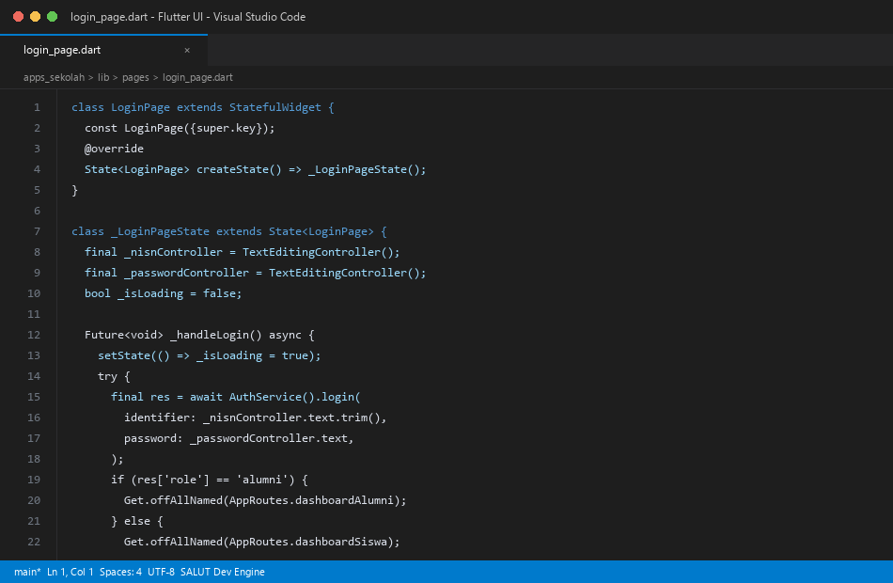
Gambar 1.1 mengilustrasikan potongan kode form login pada Flutter yang dilengkapi validasi NISN dan kata sandi.
1.2 Integrasi HTTP Client Dio dan Interceptor Token JWT
Gambar 1.2. Implementasi ApiService dan Interceptor JWT pada Flutter
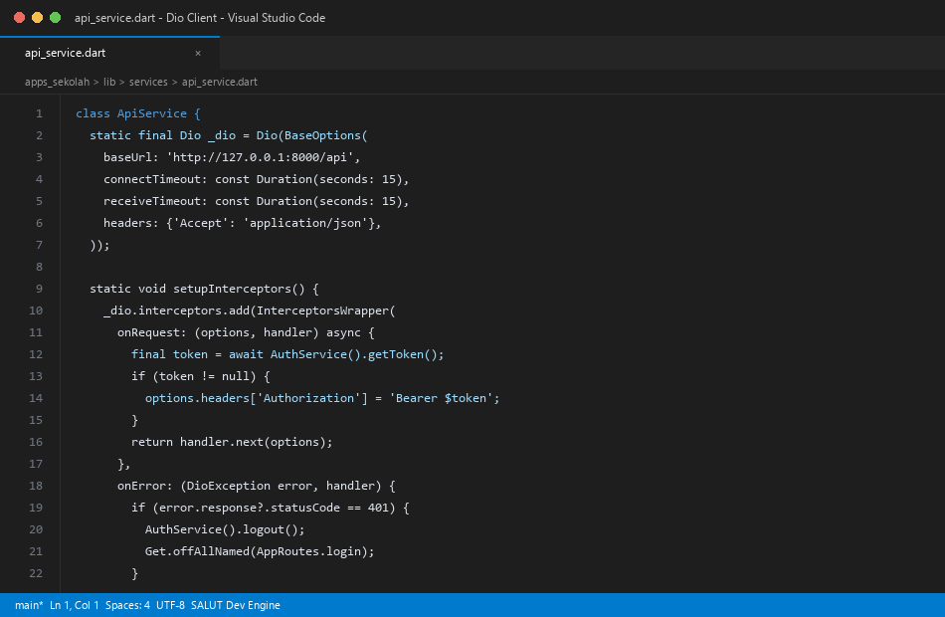
Gambar 1.2 memperlihatkan implementasi Dio HTTP Client yang secara otomatis membaca token dari penyimpanan aman dan menyematkannya pada header.
1.3 Pengujian Antarmuka pada Perangkat Mobile
Gambar 1.3. Antarmuka Halaman Login Aplikasi SALUT Mobile
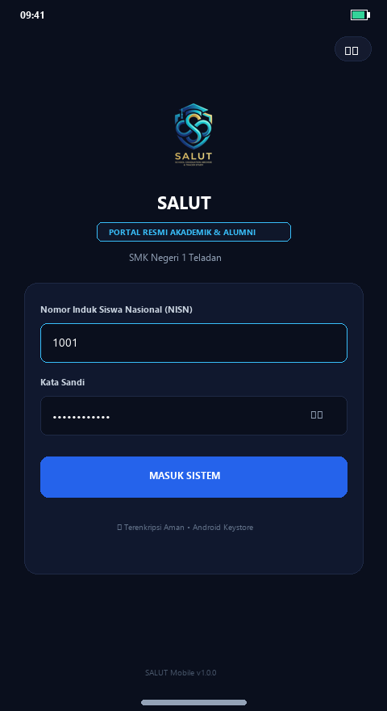
Gambar 1.3 menunjukkan tampilan halaman Login aplikasi yang telah berjalan responsif pada perangkat mobile.
Gambar 1.4. Antarmuka Dashboard untuk Peran Siswa Aktif
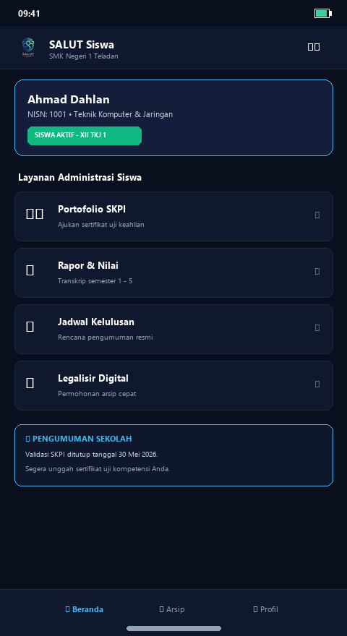
Gambar 1.4 menampilkan beranda Siswa Aktif dengan menu prestasi, nilai rapor, dan profil akademik.
Gambar 1.5. Antarmuka Dashboard untuk Peran Alumni
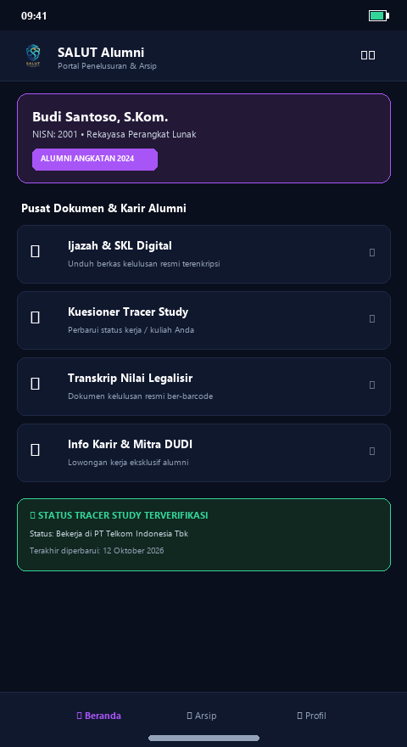
Gambar 1.5 membuktikan transformasi antarmuka Alumni dengan menu arsip dokumen dan tracer study.
1.4 Penerapan Logika Dynamic UI Rendering Berbasis Peran
Gambar 1.6. Kode Logika Pengkondisian Tampilan Menu Per-Role
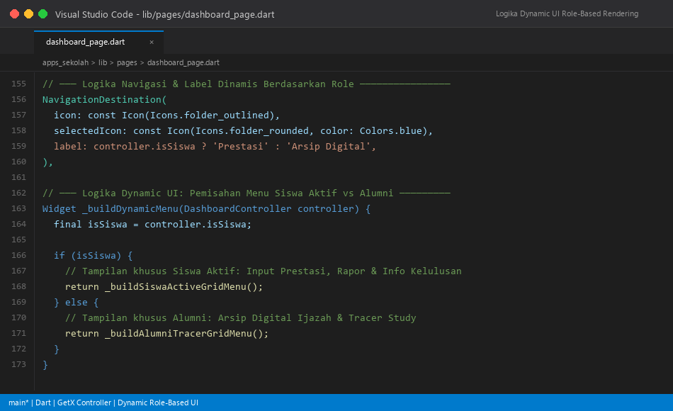
Gambar 1.6 memperlihatkan logika reactive GetX yang mengondisikan menu antarmuka secara adaptif berdasarkan role.
1.5 Sinkronisasi Kode Frontend ke GitHub
Gambar 1.7. Eksekusi Perintah git push Frontend pada Terminal PowerShell
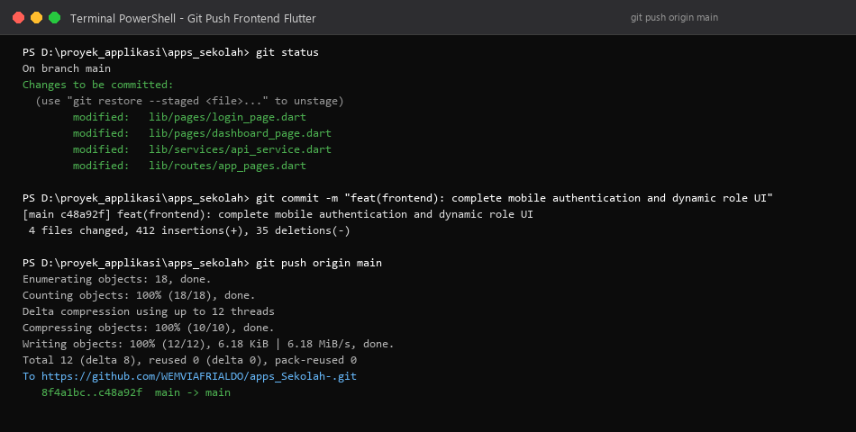
Gambar 1.7 mendokumentasikan proses sinkronisasi kode aplikasi mobile Flutter ke GitHub.
Gambar 1.8. Repositori Frontend apps_sekolah di GitHub
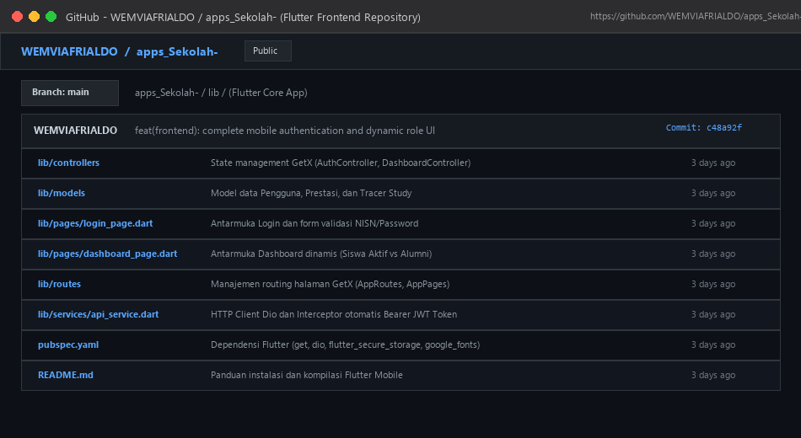
Gambar 1.8 memperlihatkan struktur proyek Flutter yang tersinkronisasi di GitHub.

